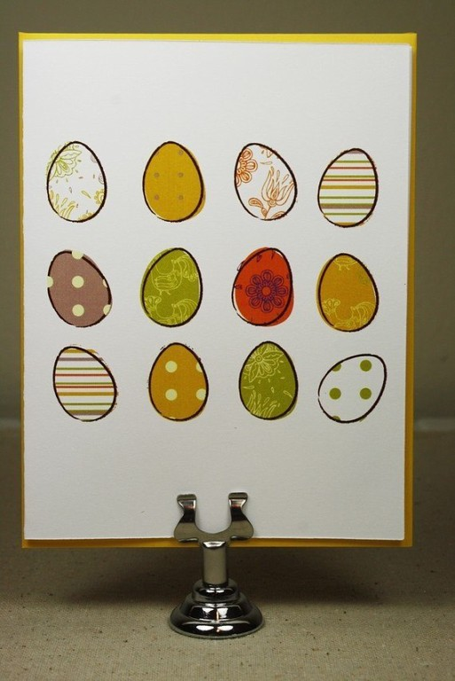

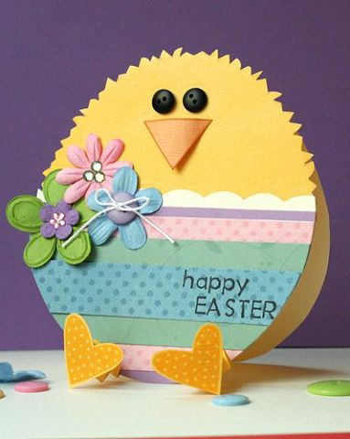

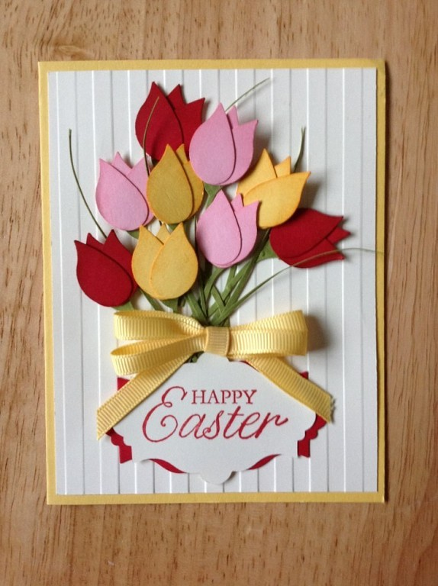

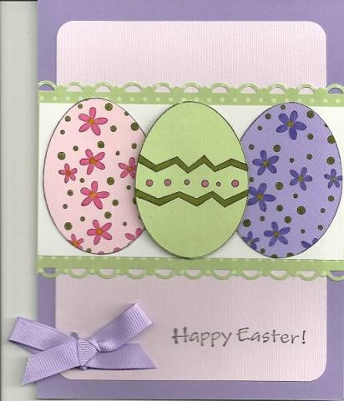

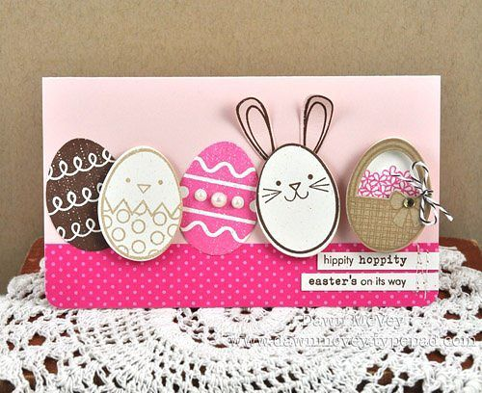

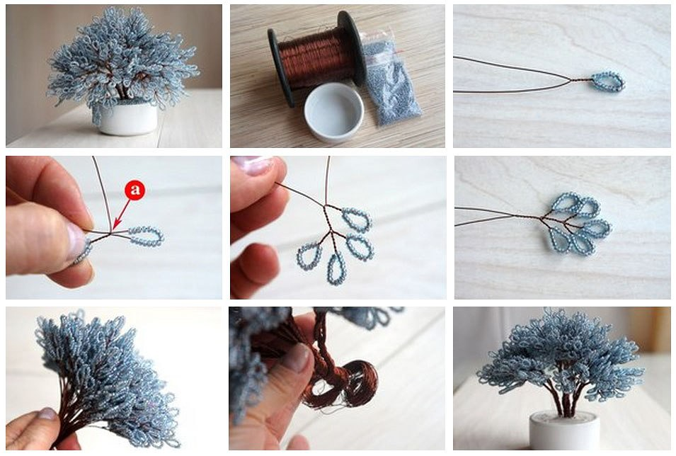

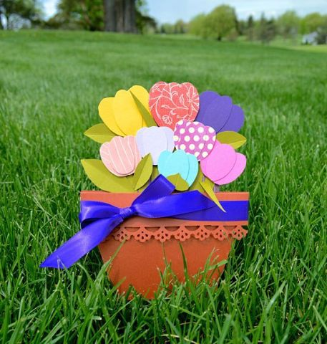

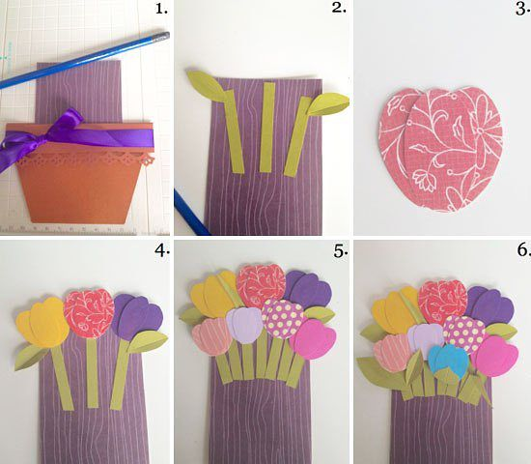

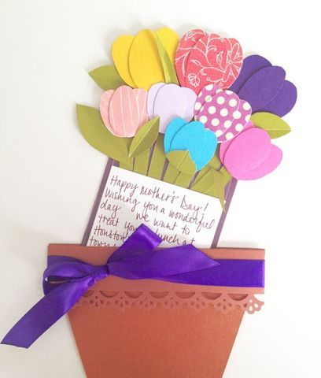

Вот и Пасха к нам пришла -
Праздник милый для меня!
Сколько радости принёс,
И печали он унёс.
Над лугами и полями
Светит солнышко над нами,
Долгожданная весна
Нам день Пасхи принесла.

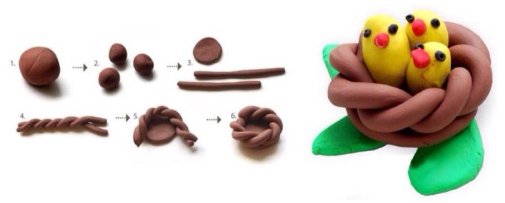

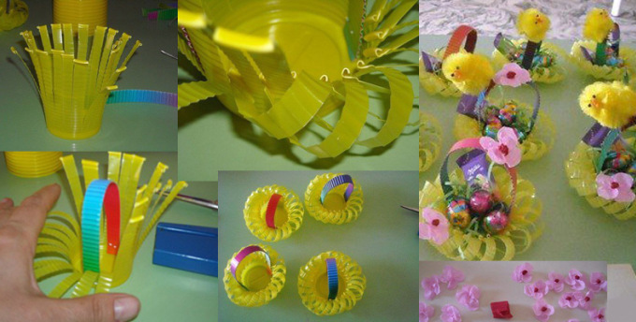

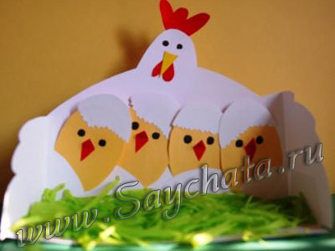

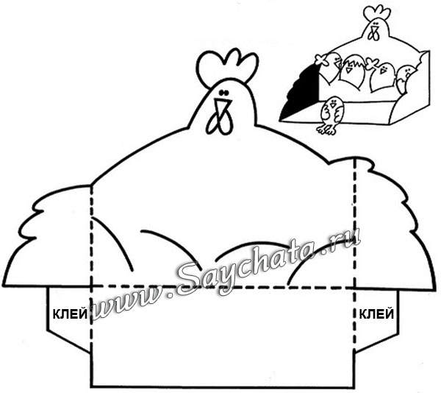

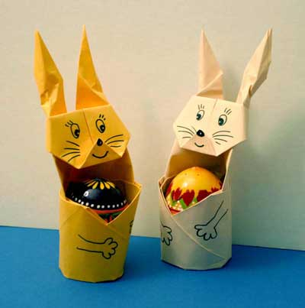

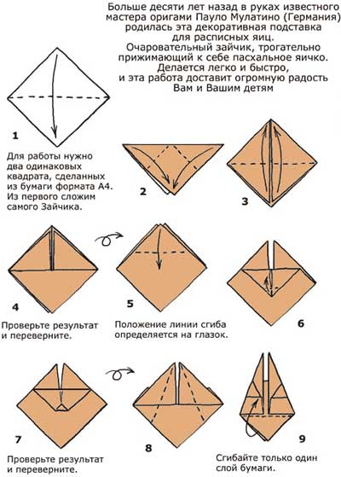

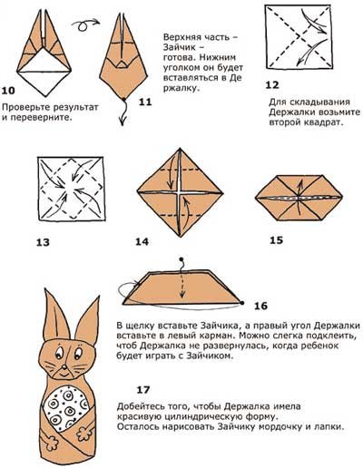

Подставочки из бумаги для пасхальных яиц
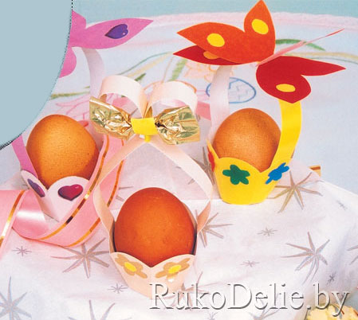
Размер: высота 4 см + ручка 7 см.
Вам потребуется:
- листы плотной цветной бумаги;
- ножницы;
- клей.
Раскрой (детали 7-8):
7 Основание — 1 деталь,
8 Бабочка — 1 деталь со сгибом,
а) Сердечко — 8 деталей
(переснять с детали 8),
б) Ручка — полоска длиной 16 см и шириной 1 см.
Детали выкроить по контурам без дополнительных припусков. Припуски на склеивание деталей уже учтены и показаны серой заливкой.
Выкройка модели:

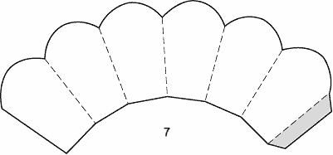
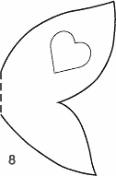
На детали основания по лицевой стороне сделать сгибы по пунктирным линиям для формирования боковых граней. Наклеить сердечки на каждую грань, располагая их у верхнего полукруглого края, и склеить деталь основания в циллиндр неправильной формы (узким концом подставка ставится на стол).
Наклеить сердечки на верхние крылья бабочки, и затем наклеить бабочку на середину детали ручки. Наконец приклеить концы ручки к 2-м противоположным граням основания (с внутренней стороны) — подставка готова.

